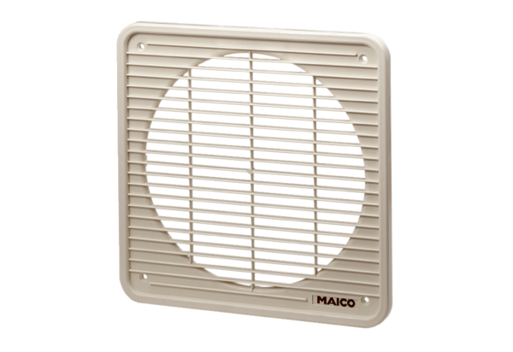Внутренние решётки IG 40Комплект поставки: 1 штукАссортимент: C
Номер артикула: 0059.0175Изготовитель: MAICO

